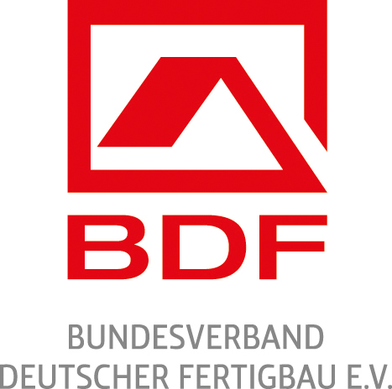

„Tag des deutschen Fertigbaus“ am 24. April 2016
Fertighäuser live erleben – Aktionen in Nord- und Ostdeutschland

Bad Honnef. Im Norden und Osten des Landes öffnen drei namhafte Hersteller von Holz-Fertighäusern ihre Werkstore am „Tag des deutschen Fertigbaus“, am Sonntag, 24. April 2016. Bauinteressierte sollten diese Gelegenheit nicht verpassen. Auch Musterhaus-Ausstellungen gewähren spannende Einblicke bei freiem Eintritt.

Die Firma Meisterstück stellt den Aktionstag an ihrem Werkstandort in Hameln unter den Titel „gläserne Produktion“. Von 12 bis 16 Uhr können Bauinteressierte Werksführungen mitmachen, eine Musterhaus-Box auf dem Gelände entdecken und die Vorzüge eines Smart Home live erleben. Architekten beantworten alle Fragen rund um den Hausbau, außerdem kann das Bemusterungszentrum unter die Lupe genommen werden. Auf dem iPad lassen sich die Häuser virtuell begehen. Ein passendes Grundstück lässt sich auf der Grundstücksbörse finden. Vorträge rund ums Bauen werden ebenfalls angeboten, während Kindern der Werkstoff Holz schmackhaft gemacht wird.

In Werder präsentiert sich die Firma Haacke ebenfalls mit spannenden Aktionen. Das Werk ist zur Besichtigung geöffnet und Fachpersonal wird über Themenbereiche der Haustechnik und Baufinanzierung aufklären.

Bei der Firma Gussek in Nordhorn steht von 11 bis 16 Uhr das Musterhaus zur Besichtigung offen. Eine individuelle Beratung zu allen baurelevanten Fragestellungen ist dort jederzeit möglich.

Außerdem sind am „Tag des deutschen Fertigbaus“ die Hausausstellungen Unger-Park in Chemnitz, Dresden, Erfurt, Leipzig und Werder geöffnet. Die Musterhäuser können bei freiem Eintritt ganz unverbindlich erkundet werden.

In der modernsten Musterhausausstellung Norddeutschlands, der FertighausWelt am Flughafen Hannover, präsentieren 16 renommierte Fertighaushersteller ihre fortschrittlichen Beispielhäuser. Der Eintritt ist auch hier frei.

Alle Informationen zum „Tag des deutschen Fertigbaus“ unter www.tag-des-deutschen-fertigbaus.de.

13. April 2016

